1 ПОЯСНИТЕЛЬНАЯ ЗАПИСКА

1.1 Тема проекта
Тема проекта: «Информационная система об ассортименте в магазине виниловых пластинок»
1.2 Адрес репозитория
https://github.com/alexandrakuznecova/alexandra
1.3 Аннотация
Приложение позволяет просматривать список виниловых пластинок, авторов, издателей и жанров. Пользователю также доступна страничная навигация. Для каждой из сущностей (автор, издатель, жанр, виниловый диск) пользователю доступны следующие возможности:

- Динамическая фильтрация списка по названию (ФИО для списка авторов).
- Детальная информация о сущности.
- Добавление новой записи.
- Редактирование существующей записи.
- Удаление записи из списка.

1.4 Использумые технологии
В проекте используются следующие технологии:
- WPF (Windows Presentation Framework) – используется для построения интерфейса приложения, навигации и других функций приложения.
- MS SQL – поставщик баз данных от Microsoft. Используется для хранения сущностей приложения в базе данных.
- Entity Framework - объектно-ориентированная технология доступа к данным, является object-relational mapping (ORM) решением для .NET Framework от Microsoft. Используется для взаимодействия приложения с базой данных.
- Newtonsoft.Json – библиотека для сериализации объектов в формат Json и десериализации в объект.
- MVVM паттерн – используется для разделения модели и её представления, что необходимо для изменения их отдельно друг от друга.

1.5 Интерфейс программы

При запуске приложения пользователь переходит на начальную страницу приложения(рис 1.1).

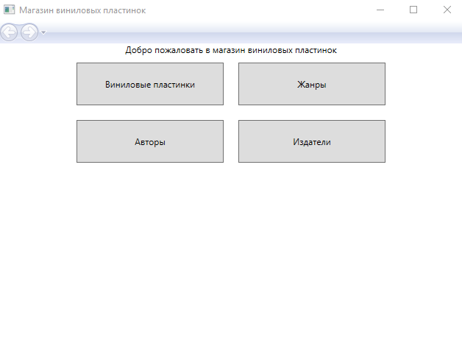
Рисунок 1.1 – Начальная страница приложения

Далее пользователь может перейти на одну из возможных страниц:

- Список виниловых пластинок (кнопка «Виниловые пластинки»)
- Список жанров (кнопка «Жанры»)
- Список авторов (кнопка «Авторы»)
- Список издателей (кнопка «Издатели»)

1.5.1 Виниловые пластинки

На странице виниловых пластинок пользователь может просматривать доступные пластинки(рис. 1.2), а так же их редактировать, удалять или добавлять новые(рис. 1.3).

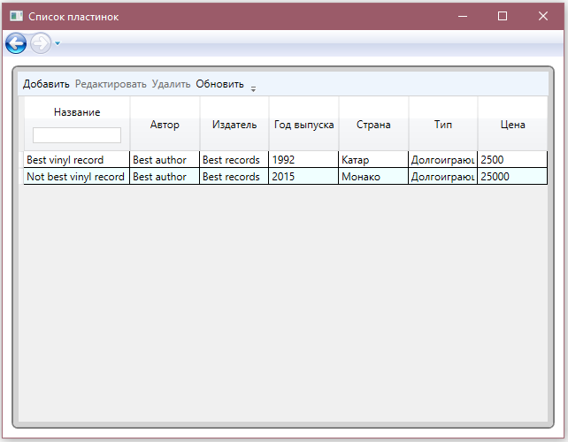
Рисунок 1.2 – Список виниловых пластинок

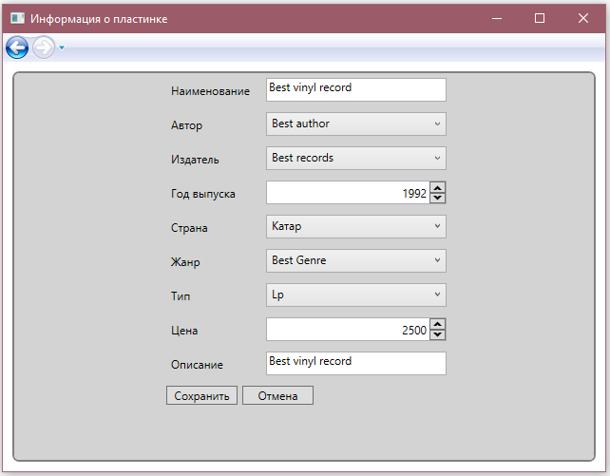
Рисунок 1.3 – Форма добавления/редактирования виниловых пластинок

1.5.2 Жанры

На странице жанров пользователь может просматривать существующие жанры(рис. 1.4), а так же их редактировать, удалять или добавлять новые(рис. 1.5).

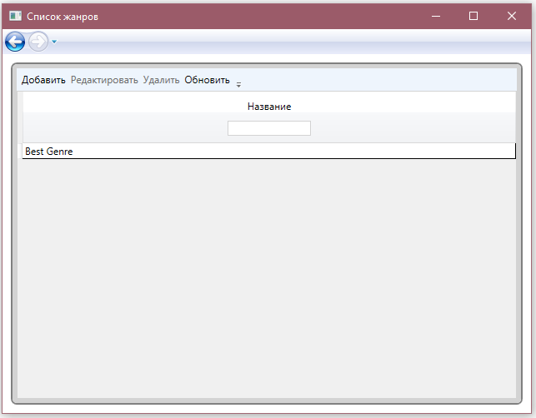
Рисунок 1.4 – Список жанров

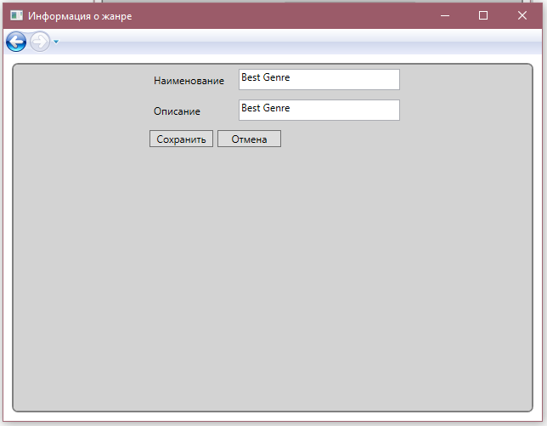
Рисунок 1.5 – Форма добавления/редактирования жанров

1.5.3 Авторы

На странице авторов пользователь может просматривать добавленных на данный момент авторов(рис. 1.6), а так же их редактировать, удалять или добавлять новые(рис. 1.7).

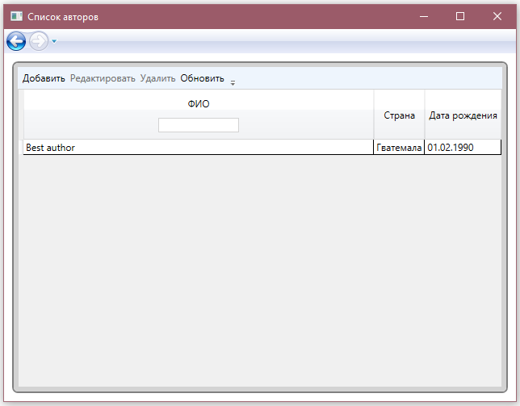
Рисунок 1.6 – Список авторов

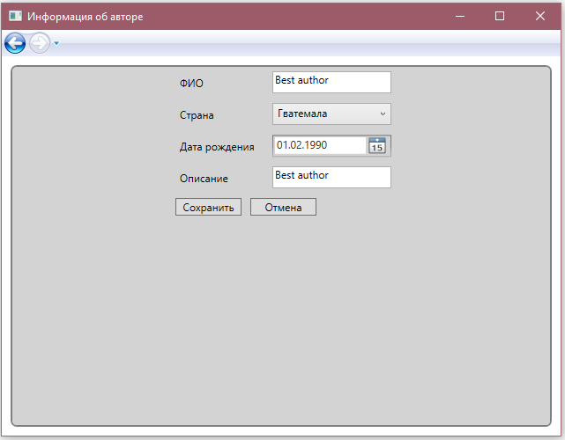
Рисунок 1.7 – Форма добавления/редактирования авторов

1.5.3 Издатели

На странице издателей пользователь может просматривать добавленных на данный момент издателей(рис. 1.8), а так же их редактировать, удалять или добавлять новые(рис. 1.9).

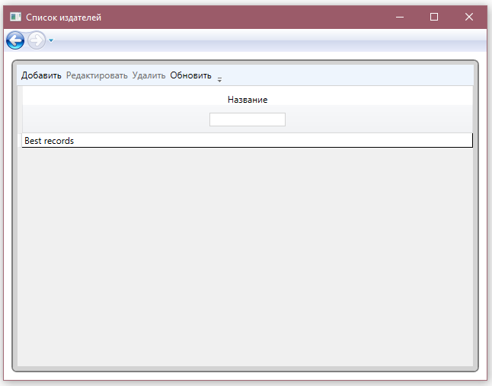
Рисунок 1.8 – Список издателей

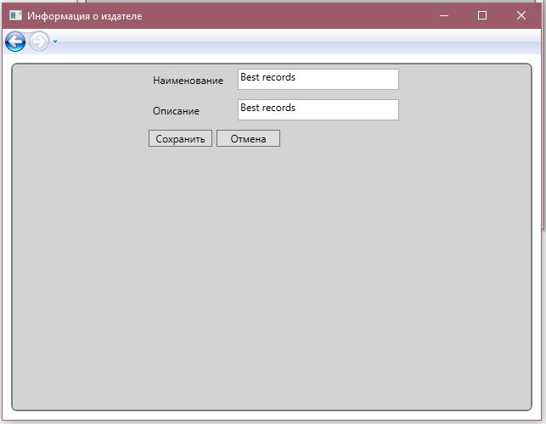
Рисунок 1.9 – Форма добавления/редактирования издателей

1.6 Состав классов

Приложение состоит из трех проектов:

- VinylRecordShop – клиентская часть приложения
- VinylRecordShop.Services – сервисы для взаимодействия клиентской части приложения и доменной модели
- VinylRecordShop.Model – модель данных приложения. Связывает сущности приложения с их представлениями в базе данных

1.6.1 Классы клиента

Ниже представлены описания классов по слоям паттерна MVVM.

Представление:

- MainWindow.xaml – точка входа в приложение.
- HomePage.xaml – начальная страница приложения с выбором доступных списков.
- GenreListPage.xaml, AuthorListPage.xaml, PublisherListPage.xaml, VinylRecordListPage.xaml – списки сущностей приложения (жанры, авторы, издатели, виниловые пластинки соответственно).
- GenreDetailPage.xaml, AuthorDetailPage.xaml, PublisherDetailPage.xaml, VinylRecordDetailPage.xaml – формы добавления/редактирования сущностей приложения (жанры, авторы, издатели, виниловые пластинки соответственно).
Модель представления:

- Базовые классы:
  - EntityViewModel.cs – базовая модель для всех сущностей приложения. Содержит базовые операции над сущностью(например инициализация, валидация и т.п.).
  - IListViewModel.cs – интерфейс списочной модели представления сущностей.
  - ViewModelBase.cs – базовая модель представления. Содержит события изменения свойств и обработчики функций навигации.
  - ListViewModelBase.cs – базовая модель представления для списков. Реализует интерфейс IListViewModel.cs. Содержит базовые функции надо списком сущностей(фильтрация , инициализация и т.п.).
  - IFilterViewModel.cs – интерфейс модели представления фильтра.
  - CountryViewModel.cs – модель представления страны.
- Сущности:
  - AuthorListViewModel.cs, GenreListViewModel.cs, PublisherListViewModel.cs, VinylRecordListViewModel.cs – модели представления списков сущностей (авторы, жанры, издатели, виниловые пластинки соответственно). Позволяют работать со списками сущностей(добавление записи, редактирование записи, удаление записи, поиск , обновление и т.п)
  - AuthorViewModel.cs, GenreViewModel.cs, PublisherViewModel.cs, VinylRecordViewModel.cs – модели представления сущностей (авторы, жанры, издатели, виниловые пластинки соответственно). Позволяют работать с сущностями приложения(создание, изменение и т.п)
  - AuthorFilterViewModel.cs, GenreFilterViewModel.cs, PublisherFilterViewModel.cs, VinylRecordFilterViewModel.cs – модели представления фильтра списка для сущностей (авторы, жанры, издатели, виниловые пластинки соответственно). Содержит информацию о примененых фильтрах к списку сущностей.
  - AuthorLightViewModel.cs, GenreLightViewModel.cs, PublisherLightViewModel.cs – простые модели представления для сущностей (авторы, жанры, издатели соответственно). Содержат наименование сущности и её идентификатор, нужны для выбора в селекторах( комбобокс, дропбокс и т.п.).

Дополнительные классы:
- DelegateCommand.cs – расширеная версия команды (WPF ICommand). Добавляет проверку на возможность выполнения команды.
- NavigationHelper.cs – класс синглтон, хранящий информацию о текущем NavigationService
- EnumExtensions.cs – класс расширения для enum типов, добавляющий возможность получать значение атрибута DisplayName у enum типов.
- VinylType.cs – enum класс для типа виниловых пластинок

1.6.2 Классы сервисной части

Сервисная часть состоит из сервисов сущностей, для работы с моделями данных.
Классы сервисов:
- IEntityService.cs – интерфейс сервисов сущностей приложения. Описывает базовый функционал сервисов(добавление, обновление, удаление, полуение списка, получение конкретной сущности, сохранение изменений в базу данных, логирование).
- AppService.cs – базовый сервис приложения.
- ServiceBase.cs – базовый сервис сущностей. Имплементирует интерфейс IEntityService.cs. Встраивает логирование операций над сущностями и сохраняет их состояние на момент операции(сериализует сущность на момент операции и сохраняет в базе данных).
- AuthorService.cs – сервис для работы c сущностями авторов. Наследуется от ServiceBase.cs.
- GenreService.cs – сервис для работы c сущностями жанров. Наследуется от ServiceBase.cs.
- PublisherService.cs – сервис для работы c сущностями издателей. Наследуется от ServiceBase.cs.
- VinylRecordService.cs - сервис для работы c сущностями виниловых пластинок. Наследуется от ServiceBase.cs.

1.6.3 Классы доменной модели

Доменная модель содержит классы, содержащие данные о сущностях приложения и их маппинг на таблицы в базе данных. Так же модель представляет собой слой «Model» из паттерна MVVM.

Классы доменной модели:
- Author.cs – модель сущности «Автор». Содержит информацию об авторе.
- Genre.cs – модель сущности «Жанр». Содежрит информацию о жанре.
- Publisher.cs – модель сущности «Издатель». Содежрит информацию об издателе.
- VinylRecord.cs – модель сущности «Виниловая пластинка». Содежрит информацию о виниловой пластинке.
- EntityEventLog.cs – модель сущности «Событие». Содежрит информацию об операциях над сущностями(добавление, удаление, изменение).
- VinylRecordModel.edmx – класс Entity Framework для мапинга таблиц базы данных ну сущности приложение и операции над ними.

